详解落地页的V1.0到V1.5版本，再到V2.0版本 | Web.Cafe
🔗 原文链接： https://new.web.cafe/tutorial/detai...
⏰ 剪存时间：2026-03-13 00:01:24 (UTC+8)
✂️ 本文档由 飞书剪存 一键生成
大家好，今天的#哥飞小课堂 给大家讲讲落地页的 1.0版本到1.5版本，以及我们目前正在用的2.0版本。
先直接给出定义： V1.0版本：工具页面+博客页面 V1.5版本：工具页面+落地页+博客页面 V2.0版本：精品工具页面=工具功能+落地页图文+工具生成结果列表

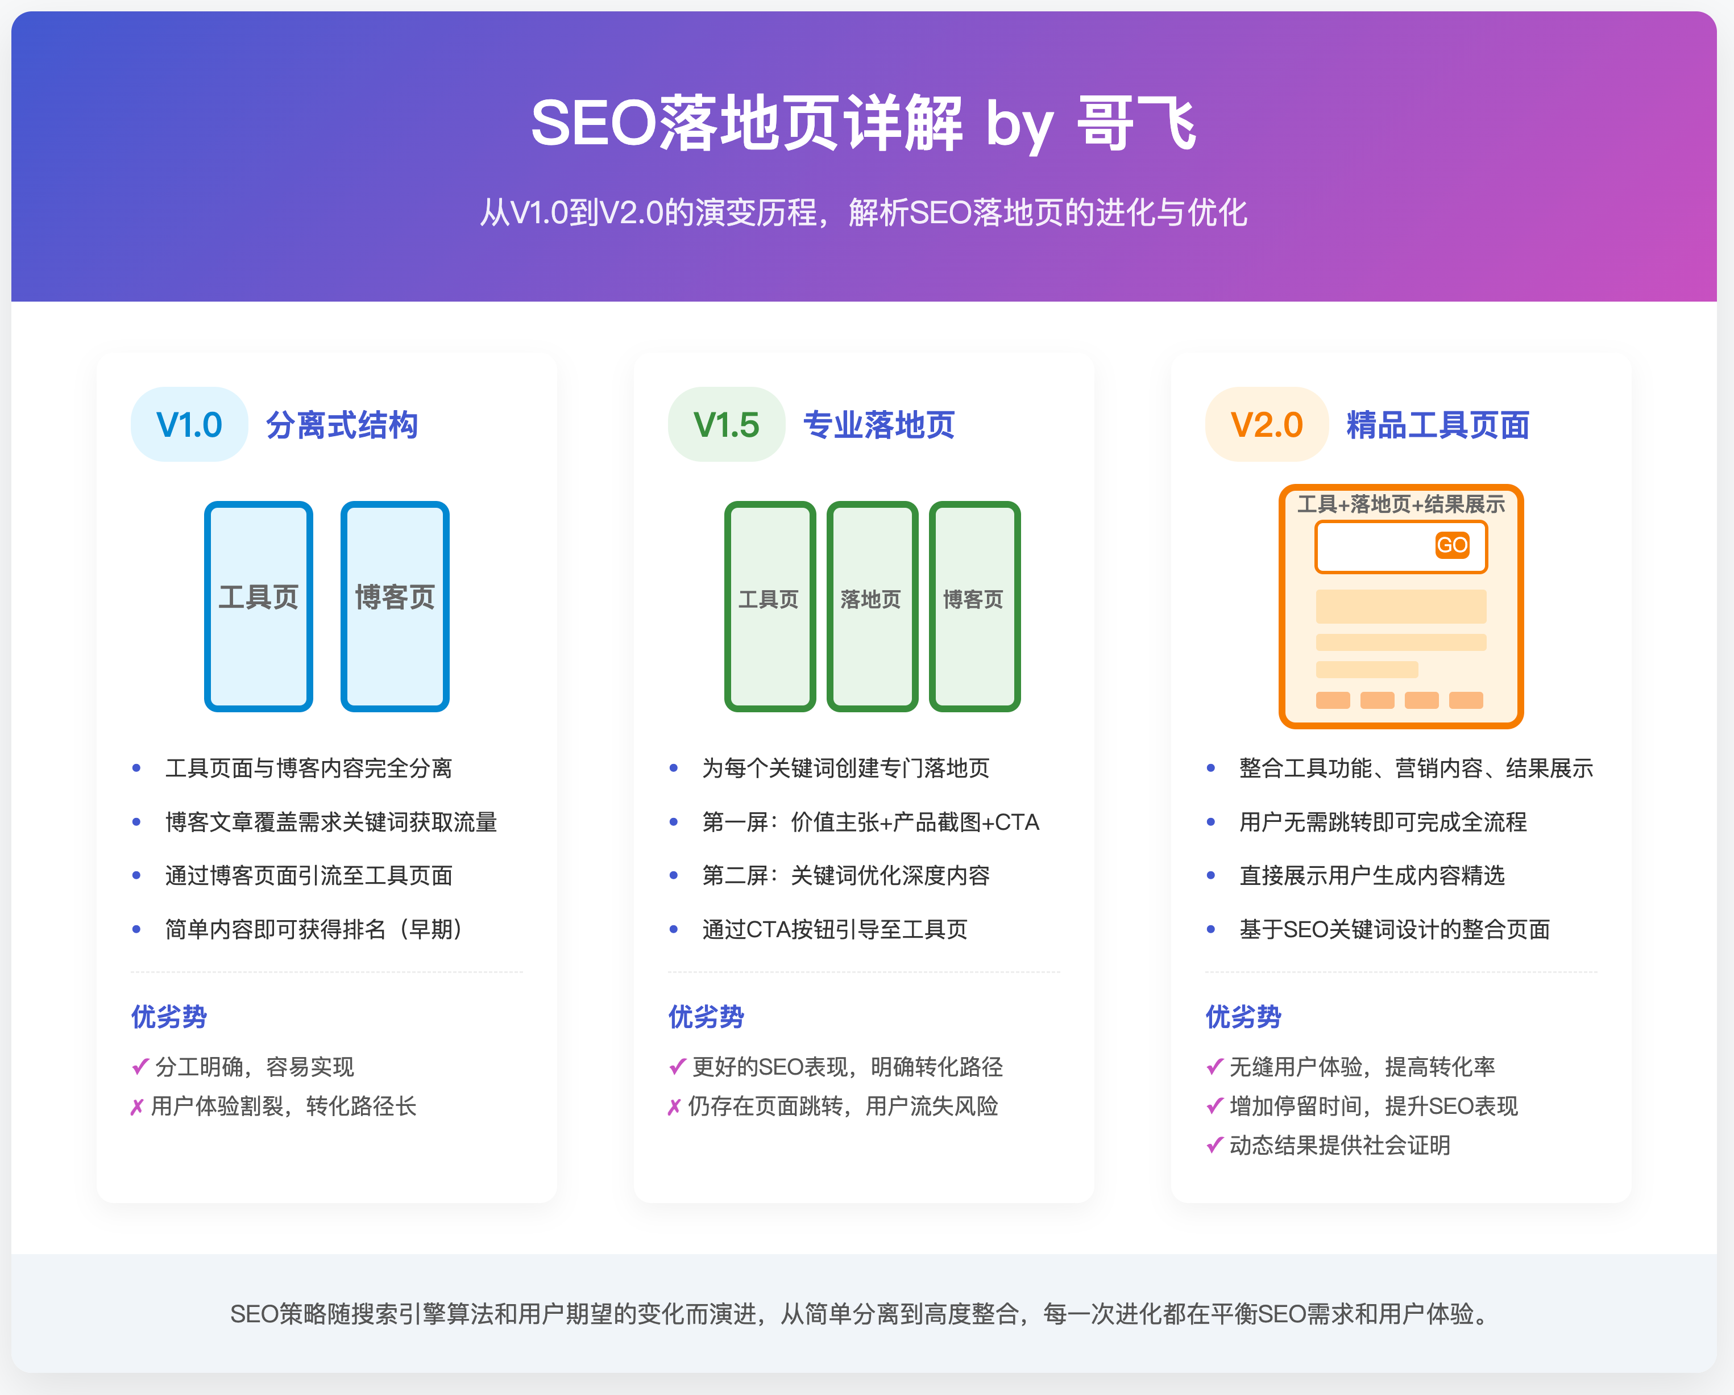

实际二十年前万兴科技刚出海时，探索出来的玩法是V1.0版本。 后来经验丰富之后，探索出来了V1.5版本。
而我们群里，教授大家的，是V2.0版本。
我们今天的小课堂，也会按照版本演进顺序给大家仔细分析对比介绍。
落地页，也有人叫做着陆页，意思一样，只是翻译说法不一样，对应的都是英文 Landing Page 。
到底是什么在落地页，什么在着陆？
是流量，或者说访客，或者说，活生生的人。
这些流量，可能来自于各种不同的渠道，有可能是SEO带来的，有可能是你投谷歌关键字广告带来的，有可能是你在别的网站投放的广告带来的，有可能是你在社交媒体投广告带来的，还可能是你精心制作的用户分享裂变页面……
不同的流量类型，需要做不同的页面设计，来承接流量，之后进行流量转化。
不能带来转化的落地页，是失败的落地页。
所以 Landing Page 最重要的功能一定是进行流量转化。
转化目标也可以是多种多样的，可以把访客转化为工具使用者，也可以转化为网站注册用户，或者转化为网站付费用户，或者转化为App下载安装激活用户。
不同功能的落地页，需要做不同的交互设计。
而我们群里，说到落地页时，一般默认指的是承接SEO流量的页面。
当然，不仅仅要能够承接住流量，还需要能够转化流量，留住访客，让访客在你的网页里多做停留，多做交互。
所以我们今天讲的，也只是总结SEO落地页的发展，各个不同时期版本的区别。 至于其它类型落地页，留给大家自己去探索。
先说 V1.0版本，早期搜索引擎摘取收录的网页数量少，所以很多关键词都处于不饱和竞争状态，也就是说，只要你上线发布了页面，就大概率能够拿到排名，拿到点击。
最早万兴做的是桌面软件，需要用户下载安装后使用，通常每一个软件会有一个介绍页面，但是这个页面内容通常是围绕着软件名称、软件功能去写的。
不太会为有搜索量的需求关键词去做专门的软件介绍页面。
那么除了软件名称之外的其它关键词怎么覆盖呢？ 当时万兴找到的办法是写博客。
写很多博客文章，覆盖很多不同的需求关键词，靠博客页面去拿搜索排名，获取流量，最终引导到软件页面去下载软件。
也就是这个时期，拿到排名的页面，其实是内容页面。 只要内容覆盖到了关键词，就有可能拿到排名和曝光点击。 这也是十几年前做内容站好做的原因。
任何算法，只要被大家大概掌握了规律，就会有作弊的情况发生。
有作弊，就需要反作弊，这就是谷歌那些聪明绝顶的科学家要做的事情。
在搜索排序算法里引入更多的排名因素，综合考察每一个网页，打击简单堆砌关键词或者付费购买大量外链操纵排名。
这中间发生了很多事情，我们今天不去探究。
后来大家发现，仅仅靠博客文章已经无法拿到一些需求关键词的排名了，于是就有了V1.5版本。
V1.5版本的最大创新，就是为每一个有搜索量的关键词专门做一个落地页。
在这个页面里，第一屏一定是先用一句话介绍这个工具是什么，能够解决什么需求，并且放置截图或者视频来让用户直观看到他即将使用的工具到底是什么，到底是否可以满足自己的需求。最后再放置大大的CTA按钮，引导用户去使用工具。
从第二屏开始，围绕着关键词去编写介绍图文，有两个目的： 1、让用户进一步了解当前工具的功能和使用场景； 2、让搜索引擎爬虫根据文章内容进行语意化分析，得出当前工具页面能够满足什么用户需求。
为什么这样设计？ 一是为了优化用户体验，尽可能提高转化率； 二是帮助搜索引擎了解你的网页，从而让你的网页出现在合适的关键词搜索结果里。
后来工具页面的竞争也越来越激烈，大家慢慢演化出来了一个新模式，在哥飞看来，比V1.5更先进，但还没有达到V2.0。
这种新模式，就是在落地页里直接放置工具表单来替代CTA按钮，用户不需要点开新页面，就可以开始使用工具的功能。
不过当用户上传了图片后，会被统一跳转到Canva的设计中心控制台去做进一步的处理。
也就是说，用户其实并没有在落地页完成整个需求。

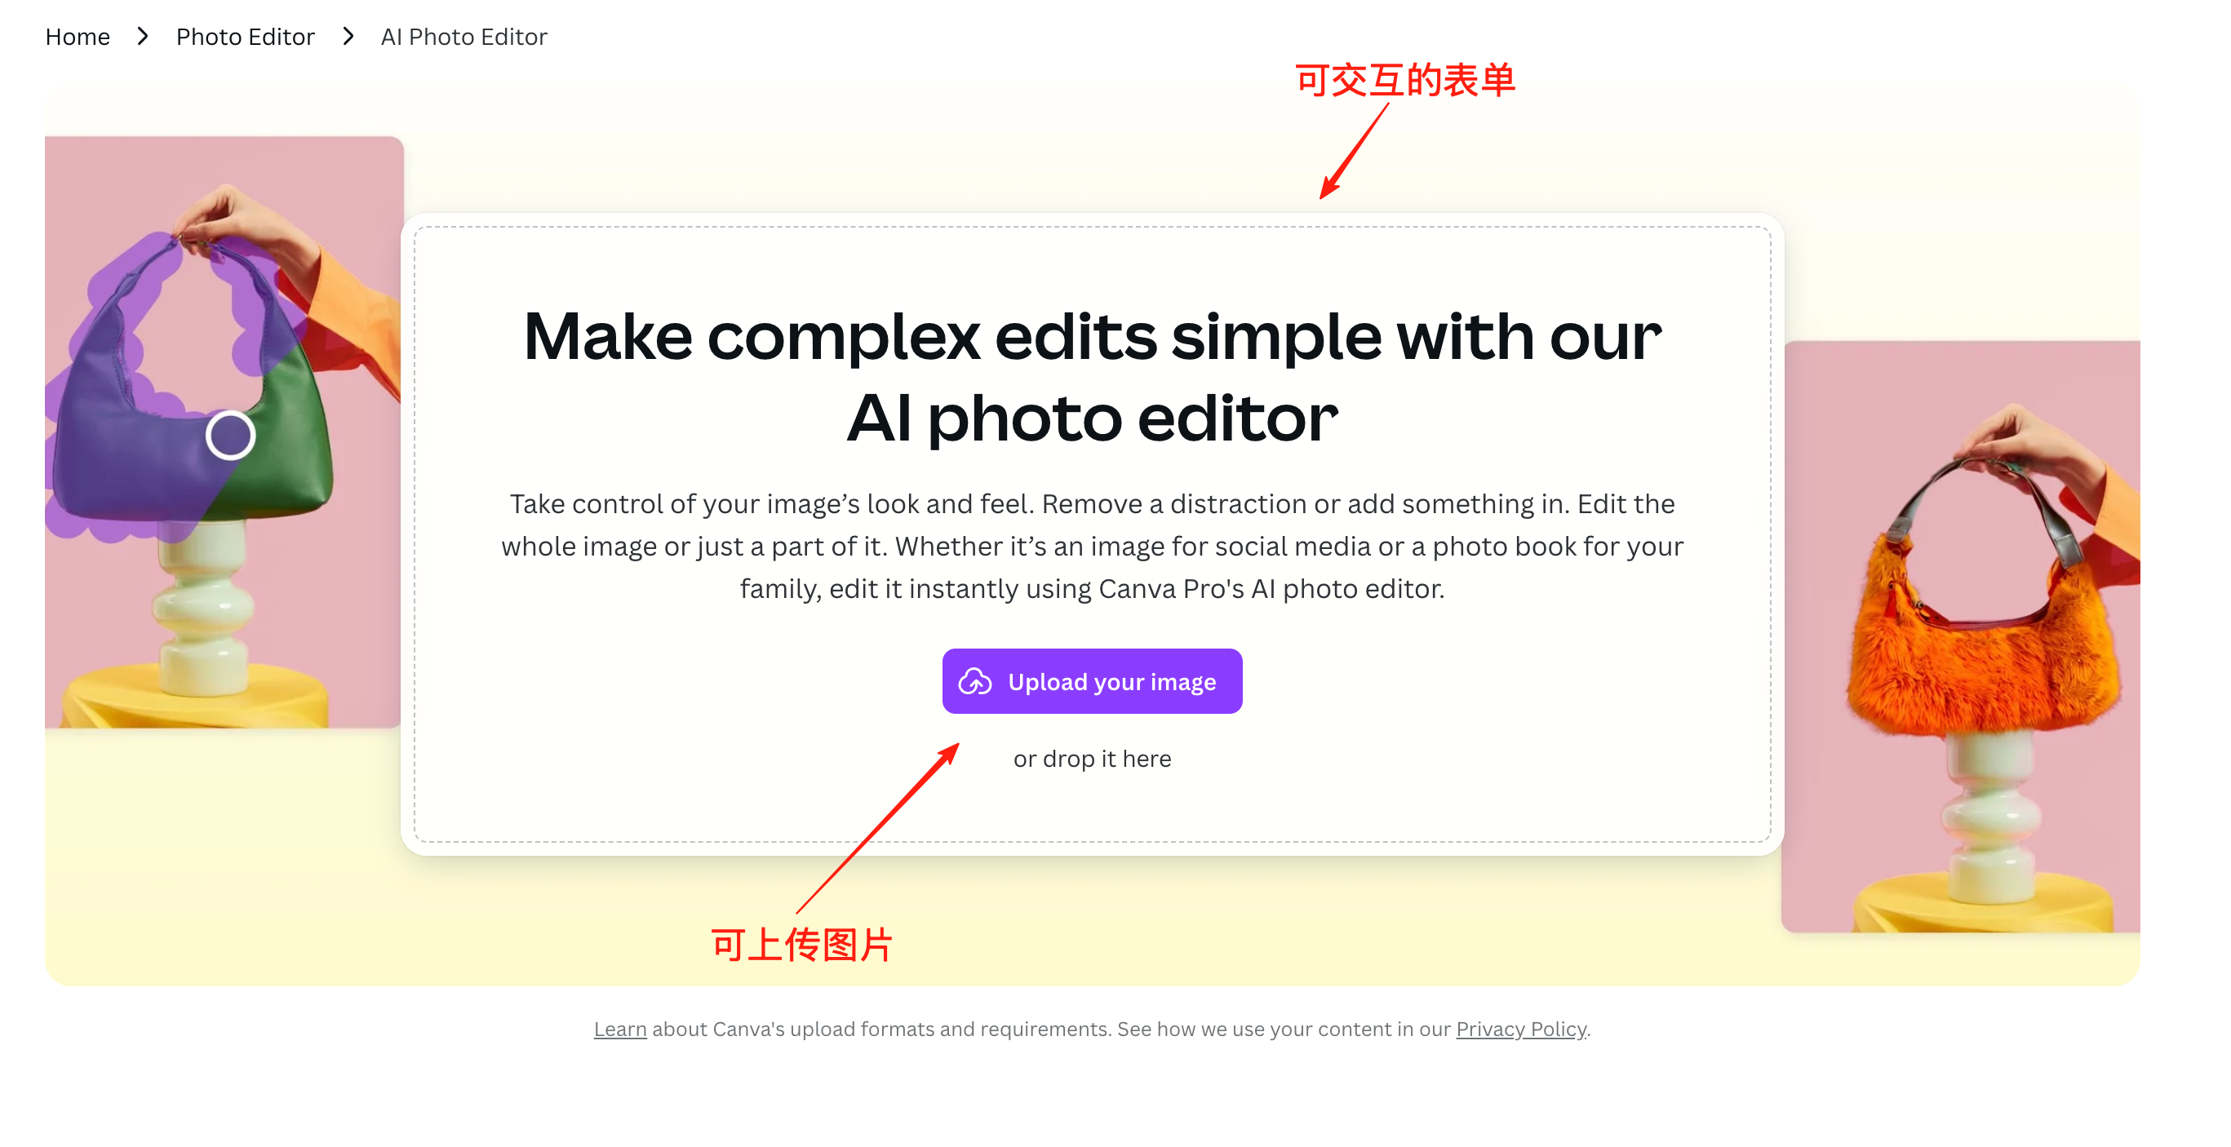

目前，我们观察到大量的AI工具站和传统工具站，都还停留在V1.5模式，也就是落地页是落地页，工具页是工具页，这是两个分开的页面，甚至被放在了两个不同的域名下，在落地页里通过CTA按钮来跳转到工具页使用。
国内有一些出海的公司，学老外的做法，也直接学了V1.5做法。 这其实是不应该的。
老外会有V1.5做法，是因为他们通常自己团队去开发工具，最后部署在 app.domain.com 下。 而网站首页和博客等，他们用第三方建站系统，如 Wix 和 Framer 等，部署在 www.domain.com 下。
开发团队，专注于升级 app.domain.com ，运营营销团队用第三方建站系统自己去做 www.domain.com 。
虽然分工明确，但在目前激烈的SEO竞争下，其实有一点过时了。
我复制一点内容过来：
工具页+落地页+结果展示页=精品工具页面。
工具页： 可以是工具的入口表单，用户提交之后，跳转到了另一个页面查看结果，也可以是直接在当前页面完整工具的处理。 举例 Canva 的做法是在落地页放表单入口，而游戏站通常是在当前页完成用户需求。
落地页： 这是用来承接流量的，也叫着陆页，以前大家把广告投放时用户点击打开的页面叫做落地页，后来把承接自然流量的页面，也叫做落地页。 对于SEO需求的落地页，需要在页面上后端渲染大量的文字，让爬虫可以爬到文字，从而理解你的页面是关于什么的。
结果展示页： 可以是所有用户基于工具生成的结果列表，也可以是我们自己基于工具生成的精选结果列表。 一个典型用法是AI生成的图片列表或者音乐列表，或者视频列表。
把以上三种页面，合并为一个页面，既是落地页，又是工具页面，又是结果展示页面，就是我说的精品工具页面。
为什么这么做？
- 谷歌越来越重视用户体验，我们在用来拿排名的落地页里直接集成工具，就能够很好的满足用户体验；
- 这个页面能够收集大量的用户行为数据，让停留时间变长，可以有效的提升网页在谷歌搜索结果里的排名；
- 直接把工具集成进来，还能够提升转化率，因为每多一步跳转，都会导致转化率下降；
- 直接把别的用户基于我们工具生成的精华结果展示出来，既可以让用户直观的看到我们工具的效果，又能够丰富页面数据，让这个页面一直动态更新。
如何展示用户生成结果，有一些参考案例，不过他们不一定是我们讲的V2.0模式，所以我们只看如何展示生成结果即可。
midjourney.com 会展示用户生成的图片。 suno.com 会展示用户生成的歌曲。 sora.com 和 hailuoai.video 会展示用户生成的图片和视频。
这里最重要的两个机制，一是在用户生成时，让用户选择公开还是私有，而默认是公开，一般只有付费用户才能私有；二是采用精选策略，而不是一股脑的把所有公开结果都展示出来。
精选策略，一般不靠人工处理，否则太浪费人力了。 一般会用算法处理，首先排除掉一些涉及到版权、政治、色情等相关结果，然后还会有内容打分算法，对结果进行自动打分，排除掉低质量结果，最后则是算法驱动，先把内容展示给少部分人，看看数据再决定是否需要展示给更多人。
刚才我们提到V1.5时，说最大创新是为每一个有搜索量的关键词专门做一个落地页。
这个方法，在V2.0时也是适用的。
也就是版本之间，其实是层层递进关系，下一个版本会包含上一个版本的优点，然后改进一些缺点。
之前我们聊过，做UGC内容时，最怕就是你一个新站，直接把UGC内容生成页面，这就会导致新站上线海量页面。
而每一个页面的内容质量都不高，大量的这样低质量页面浪费掉了谷歌的爬虫预算，为了提醒你，谷歌最终就“惩罚”了你的网站，降低了你网站在搜索结果里的可见度。
补充一下，V2.0也是需要博客页面的，版本之间是层层递进关系，每一版进化，都需要保留之前版本的优势。
博客页面的优势是什么？ 可以长期产出文章，保持网站更新频率，可以覆盖更多靠工具页面覆盖不了的长尾关键词。

